Stanje aviarne influence v Sloveniji 2024

Visoko patogena aviarna influenca (HPAI) podtipa H5N1 se je tudi v letu 2024 pojavila pri prostoživečih pticah (labod grbec, divja gos, rečni galeb, velika bela čaplja, siva gos, rumenonogi galeb, mlakarica) v Sloveniji, in sicer v občinah Markovci, Ptuj, Hajdina, Videm pri Ptuju, Lendava, Brežice, Gornja Radgona, Brezovica, Lenart, Slovenska Bistrica, Miklavž na Dravskem polju, Maribor, Koper, Piran, Ljubljana, Novo mesto, Dolenjske Toplice, Medvode, Vrhnika, Rače – Fram, Litija in Straža.
Na območju občine Ptuj je bila bolezen oktobra 2024 potrjena tudi v dvoriščni reji s 26 živalmi (pegatke, kokoši in race). Izvedeni so bili nujni ukrepi za preprečevanje širjenja bolezni.
Potrjen podtip virusa je razširjen v Evropi, tako pri prostoživečih pticah (predvsem vodnih) kot pri perutnini in pticah v ujetništvu. Bolezen je prisotna tudi v vseh sosednjih državah, zato je ključnega pomena dosledno izvajanje biovarnostnih ukrepov.
Virus visoko patogene aviarne influence A(H5N1), ki se pojavlja pri prostoživečih pticah in perutnini v Evropi, ne predstavlja resne nevarnosti za ljudi. Kljub temu pa je potrebna previdnost pri morebitnem stiku z okuženimi prostoživečimi pticami in okuženo perutnino.
Lokacije in potrjeni primeri HPAI so prikazani na sliki 1.

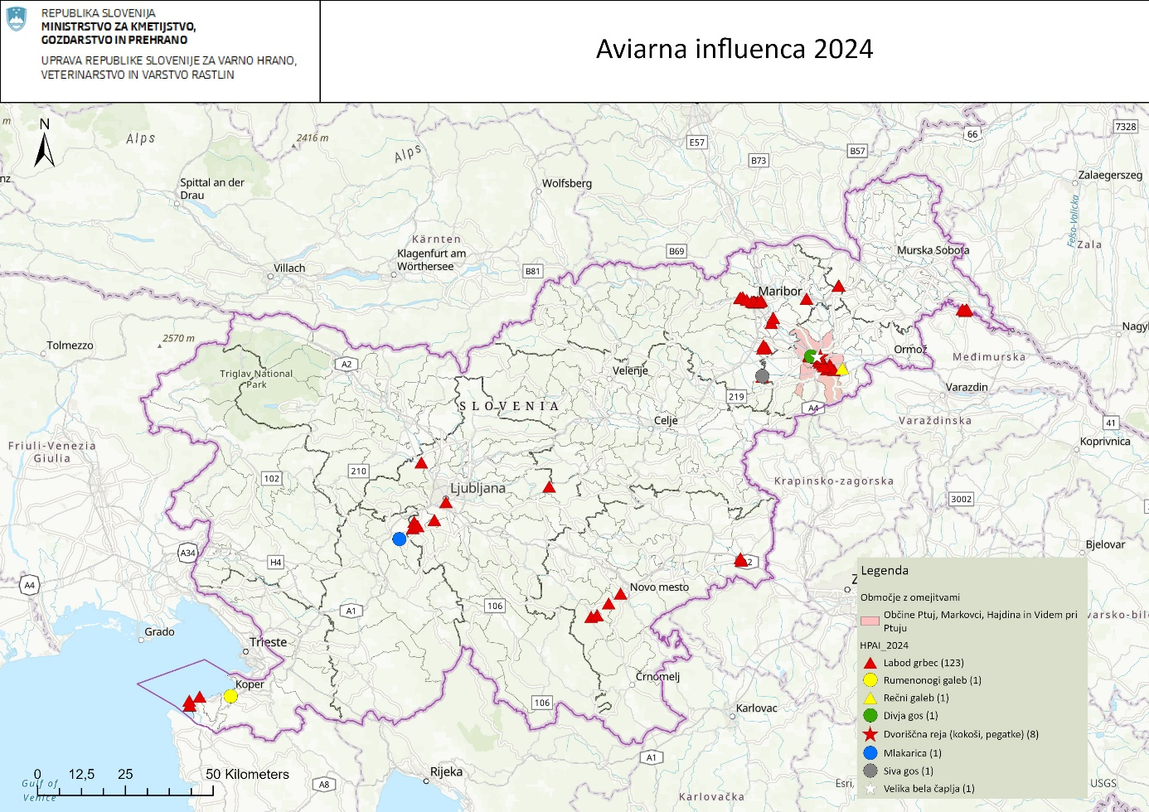
Slika 1: Pregled primerov visoko patogene aviarne influence v letu 2024

Ukrepi zaradi pojavov aviarne influence pri prostoživečih pticah
Zaradi pozitivnih primerov HPAI H5N1 pri prostoživečih pticah na Ptujskem jezeru (dva poginjena laboda grbca, potrjena dne 14. 10. 2024) je Državno središče za nadzor bolezni sprejelo sklep, s katerim je določilo ukrepe za zmanjšanje tveganja za prenos virusa s prostoživečih ptic na perutnino na območju občin Ptuj, Markovci, Videm pri Ptuju in Hajdina (slika 2). V skladu s sklepi je reja perutnine in ptic v ujetništvu dovoljena na način, da so živali zaščitene pred stikom s prostoživečimi pticami (zaprte v objektih ali nastanjene v prostoru, pokritem s streho in obdanem z mrežo). Na preostalem območju veljajo priporočila.
Dodatno je bili na območju OU Ptuj sprejet ukrep prepovedi vsakršnega zbiranja oziroma udeležbe perutnine in ptic v ujetništvu na trgih, predstavah, razstavah, kulturnih in drugih prireditvah na območju območnega urada Ptuj (OU Ptuj) in udeležba perutnine in ptic v ujetništvu iz obratov, ki se nahajajo na OU Ptuj, na trgih, predstavah, razstavah, kulturnih in drugih prireditvah, organiziranih izven OU Ptuj.

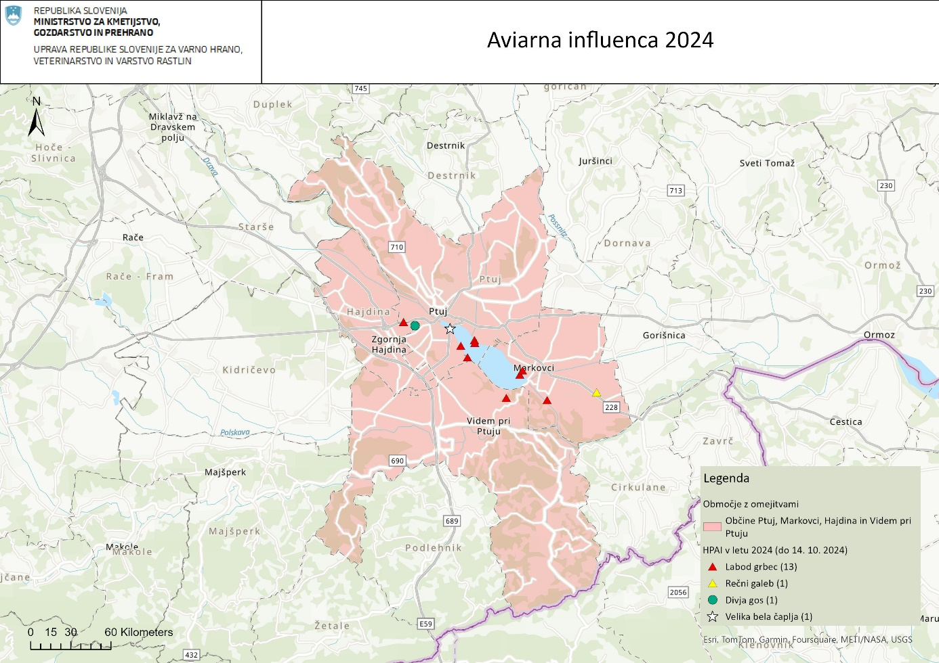
Slika 2: Območje z omejitvami zaradi primerov HPAI pri prostoživečih pticah

Tabela: Pregled primerov patogene aviarne influence v letu 2024 po živalskih vrstah, lokacijah, občini in datumu potrditve
Kategorija | Vrsta | Število pozitivnih | Občina | Datum potrditve
Prostoživeče ptice | Labod grbec | 1 | Maribor | 30.12.2024
Prostoživeče ptice | Labod grbec | 1 | Dolenjske Toplice | 19.12.2024
Prostoživeče ptice | Labod grbec | 3 | Lendava | 19.12.2024
Prostoživeče ptice | Labod grbec | 1 | Brezovica | 16.12.2024
Prostoživeče ptice | Labod grbec | 1 | Straža | 10.12.2024
Prostoživeče ptice | Labod grbec | 1 | Ptuj | 9.12.2024
Prostoživeče ptice | Labod grbec | 1 | Maribor | 5.12.2024
Prostoživeče ptice | Labod grbec | 3 | Rače - Fram | 5.12.2024
Prostoživeče ptice | Labod grbec | 2 | Piran | 4.12.2024
Prostoživeče ptice | Labod grbec | 2 | Markovci | 29.11.2024
Prostoživeče ptice | Labod grbec | 2 | Maribor | 29.11.2024
Prostoživeče ptice | Labod grbec | 2 | Rače - Fram | 29.11.2024
Prostoživeče ptice | Labod grbec | 1 | Litija | 25.11.2024
Prostoživeče ptice | Labod grbec | 1 | Rače - Fram | 25.11.2024
Prostoživeče ptice | Labod grbec | 4 | Maribor | 25.11.2024
Prostoživeče ptice | Labod grbec | 1 | Piran | 25.11.2024
Prostoživeče ptice | Labod grbec | 4 | Markovci | 25.11.2024
Prostoživeče ptice | Labod grbec | 12 | Maribor | 21.11.2024
Prostoživeče ptice | Labod grbec | 4 | Maribor | 18.11.2024
Prostoživeče ptice | Labod grbec | 1 | Markovci | 18.11.2024
Prostoživeče ptice | Labod grbec | 3 | Ljubljana | 18.11.2024
Prostoživeče ptice | Labod grbec | 1 | Medvode | 18.11.2024
Prostoživeče ptice | Mlakarica | 1 | Vrhnika | 15.11.2024
Prostoživeče ptice | Labod grbec | 4 | Maribor | 13.11.2024
Prostoživeče ptice | Labod grbec | 1 | Brezovica | 13.11.2024
Prostoživeče ptice | Labod grbec | 1 | Dolenjske Toplice | 12.11.2024
Prostoživeče ptice | Labod grbec | 1 | Ptuj | 11.11.2024
Prostoživeče ptice | Labod grbec | 1 | Novo mesto | 11.11.2024
Prostoživeče ptice | Siva gos | 1 | Slovenska Bistrica | 7.11.2024
Prostoživeče ptice | Labod grbec | 6 | Slovenska Bistrica | 7.11.2024
Prostoživeče ptice | Labod grbec | 1 | Piran | 7.11.2024
Prostoživeče ptice | Labod grbec | 7 | Markovci | 7.11.2024
Prostoživeče ptice | Labod grbec | 1 | Brežice | 7.11.2024
Prostoživeče ptice | Labod grbec | 2 | Ljubljana | 7.11.2024
Prostoživeče ptice | Labod grbec | 1 | Maribor | 5.11.2024
Prostoživeče ptice | Labod grbec | 1 | Brezovica | 5.11.2024
Prostoživeče ptice | Rumenonogi galeb | 1 | Koper | 5.11.2024
Kategorija | Vrsta | Število pozitivnih | Občina | Datum potrditve
Prostoživeče ptice | Labod grbec | 1 | Slovenska Bistrica | 4.11.2024
Prostoživeče ptice | Labod grbec | 4 | Ptuj | 4.11.2024
Prostoživeče ptice | Labod grbec | 1 | Miklavž na Dravskem polju | 4.11.2024
Prostoživeče ptice | Labod grbec | 1 | Ptuj | 28.10.2024
Prostoživeče ptice | Labod grbec | 2 | Gornja Radgona | 24.10.2024
Prostoživeče ptice | Labod grbec | 1 | Lenart | 24.10.2024
Prostoživeče ptice | Labod grbec | 1 | Brezovica | 23.10.2024
Prostoživeče ptice | Labod grbec | 2 | Gornja Radgona | 21.10.2024
Dvoriščna reja | Pegatke, kokoši | 8 | Ptuj | 17.10.2024
Prostoživeče ptice | Labod grbec | 3 | Brežice | 17.10.2024
Prostoživeče ptice | Labod grbec | 2 | Ptuj | 14.10.2024
Prostoživeče ptice | Labod grbec | 1 | Lendava | 25.04.2024
Prostoživeče ptice | Labod grbec | 1 | Markovci | 4.03.2024
Prostoživeče ptice | Labod grbec | 1 | Markovci | 22.02.2024
Prostoživeče ptice | Labod grbec | 2 | Ptuj | 19.02.2024
Prostoživeče ptice | Labod grbec | 1 | Ptuj | 15.02.2024
Prostoživeče ptice | Labod grbec | 9 | Markovci | 13.02.2024
Prostoživeče ptice | Labod grbec | 1 | Videm pri Ptuju | 13.02.2024
Prostoživeče ptice | Velika bela čaplja | 1 | Ptuj | 13.02.2024
Prostoživeče ptice | Labod grbec | 1 | Markovci | 7.02.2024
Prostoživeče ptice | Labod grbec | 1 | Hajdina | 7.02.2024
Prostoživeče ptice | Divja gos | 1 | Ptuj | 7.02.2024
Prostoživeče ptice | Rečni galeb | 1 | Ptuj | 7.02.2024
Prostoživeče ptice | Labod grbec | 6 | Markovci | 6.02.2024

